МИНИСТЕРСТВО НАУКИ И ВЫСШЕГО ОБРАЗОВАНИЯ РОССИЙСКОЙ ФЕДЕРАЦИИ

федеральное государственное бюджетное образовательное учреждение

высшего образования

**«УЛЬЯНОВСКИЙ ГОСУДАРСТВЕННЫЙ ТЕХНИЧЕСКИЙ УНИВЕРСИТЕТ»**

Кафедра «Вычислительная техника»

Дисциплина «Геометрическое моделирование»

**Лабораторная работа №5.**

**Построение поверхности сопряжения**

**3 вариант**

Выполнил:

студент группы ИВТАПбд-31.

Вершинин Д. В.

Проверил:

Войт Н. Н.

Ульяновск, 2018

**Техническое задание:** Построить и показать графически поверхность сопряжения между двумя другими поверхностями. Поверхности пересекаются под углом 45◦

**Ход работы:** Сопряжением поверхностей называется плавный переход одной поверхности в другую. Сопряжение поверхностей осуществляется при помощи третьей, промежуточной поверхности, называемой поверхностью сопряжения.

Построения будут осуществляться в программе 3D моделирования Компас 3D, которая позволяет работать с поверхностями. В качестве сопрягаемых поверхностей возьмем два конуса.

Создаем новую деталь, для удобства построения выбираем Y-аксонометрию. Создаем эскиз на плоскости XY. Строим вспомогательные прямые под углом 45◦, на которых будут располагаться высоты конусов. Строим осевые линии произвольной величины. Строим прямоугольные треугольники, так, чтобы одним из катетов была ранее построенная осевая линия.

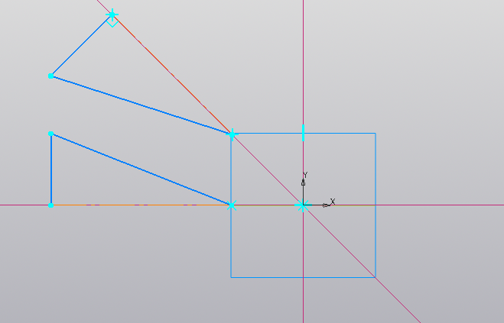

Выходим из режима эскиза, заходим в режим Каркас и поверхности и выбираем пункт Поверхность вращения. В результате получаем два конуса.

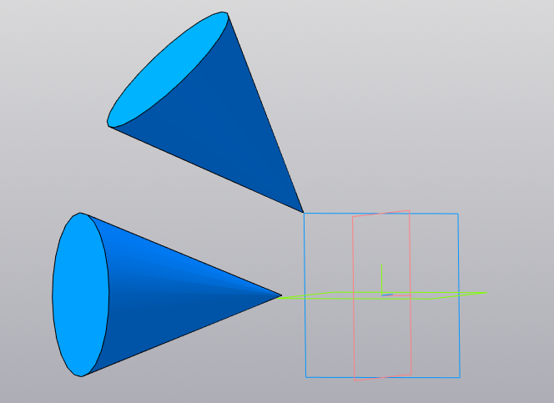

Для построения поверхности сопряжения в компасе используется функция Поверхность по сети кривых. Но для ее построения нам необходимо построить линии на сопрягаемых поверхностях. В случае конуса строится образующая. Для построения образующих создадим эскизы на основаниях конусов, проведем перпендикуляры, отметив при этом точки на окружности. Выйдем из режима эскиза и с помощью команды Отрезок по координатам проведем образующие, отметив полученные точки и вершины конусов. Вызываем команду Поверхность по сети кривых, выбираем построенные образующие, для каждой образующий выбираем соответствующую поверхность и в свойствах функции отмечаем сопряжение по касательной. Поверхность сопряжения построена.

